**CONHECIMENTO E PERCEPÇÕES DE ESTUDANTE DE NÍVEL SUPERIOR SOBRE: TOXOPLASMOSE EM JOÃO PESSOA – PARAÍBA.**

Dannielly Virgínia de **ARAÚJO**, Laura Macedo Silva **VIANA**, Maria Eduarda Cabral **MEIRELES**

Estudantes de graduação em Medicina Veterinária pelo instituto Centro Universitário de João Pessoa - UNIPÊ

Danniellyaraujo1998@gmail.com

Lauraviana001874@gmail.com

Edu4rdameireles@gmail.com

1.RESUMO

A toxoplasmose é uma doença transmitida por um protozoário e seus hospedeiros são os animais e os humanos, porém seu hospedeiro definitivo são os gatos onde ocorre a reprodução sexuada desse parasita. Seus sintomas se destacam por ser a maioria das vezes silenciosos, devido a isso o número de casos não monitorados e informados são altos, pela falta de diagnóstico devido à ausência de sintomas. O objetivo principal do projeto desenvolvido é discernir a profilaxia e características dessa doença com foco no público abrangente de estudantes, com os quais foi realizada uma pesquisa a campo com a finalidade de ter uma noção do que as pessoas sabem sobre toxoplasmose e aplicado palestras sobre o assunto.

Palavras chaves: hospedeiro, cistos, casos, profilaxia.

2.INTRODUÇÃO

A toxoplasmose é uma zoonose que é causada pelo protozoário intracelular obrigatório *Toxoplasma gondii*, da ordem *coccidia* e filo *apicomplexa*. Os animais mais acometidos são os felinos, que são os hospedeiros definitivos. A transmissão pode ocorrer por meio de ingestão de alimentos que estão contaminados com oocistos, que ao ser consumidos irão esporular no estômago, fazendo que ocorra a propagação da doença, outro meio de contaminação é o consumo de carnes mal cozidas ou crua com cistos. Os sinais clínicos da Toxoplasmose podem ser suaves ou ausentes, o que no caso dificulta bastante para um diagnóstico, quando esses sinais clínicos são presentes, geralmente o animal vai apresentar fadiga, anorexia, aumento ganglionar, febre, diarréia, manifestações neurológicas e desgaste no sistema nervoso central.

1. METODOLOGIA
   1. LOCAL E PÚBLICO-ALVO

Foi realizado um inquérito observacional transversal prospectivo, no dia 25 do mês de maio de 2022, nos períodos manhã e tarde, no município de João Pessoa, Paraíba (PB), Brasil. O município está localizado na região nordeste do Brasil. Tem uma população de aproximadamente 825.796 habitantes (IBGE, 2021). Foram entrevistados 100 alunos em todo o campus do Centro Universitário de João Pessoa – UNIPÊ.

* 1. QUESTIONÁRIO EPIDEMIOLÓGICO

Foi aplicado um questionário com 12 perguntas ao total, buscando objetividade, conhecimento e rapidez. Os fatores para a investigação foram: (1) nível de escolaridade; (2) conhecimento sobre a doença; (3) conhecimento sobre a doença; (4) transmissão; (5) agente etiológico; (6) animal com fator importante para a transmissão; (7) zoonose; (8) epidemiologia; (9) tratamento; (10) a cura; (11) prevenção; (12) prevenção – questão aberta. A aplicação do questionário epidemiológico foi realizada por estudantes do curso de Medicina veterinária, do terceiro e sétimo período.

3.3 CONSCIENTIZAÇÃO SOBRE TOXOPLASMOSE

No dia 17 de junho de 2022 foi realizada uma palestra sobre o tema Toxoplasmose para os alunos do 8 ano da Escola Anglo Colégio e Curso, onde foi abordado os seguintes objetivos: O que é toxoplasmose, meios de transmissão, sinais clínicos, diagnóstico e profilaxia.

1. RESULTADOS E DISCUSSÃO

Foram entrevistados 100 alunos de ensino superior incompleto. Dos 100 alunos entrevistados 32% são do sexo masculino e 68% são do sexo feminino. Os entrevistados têm idade entre 17 e 35 anos. Os resultados das questões 2 a 11 encontram-se dispostos no gráfico da figura 1.

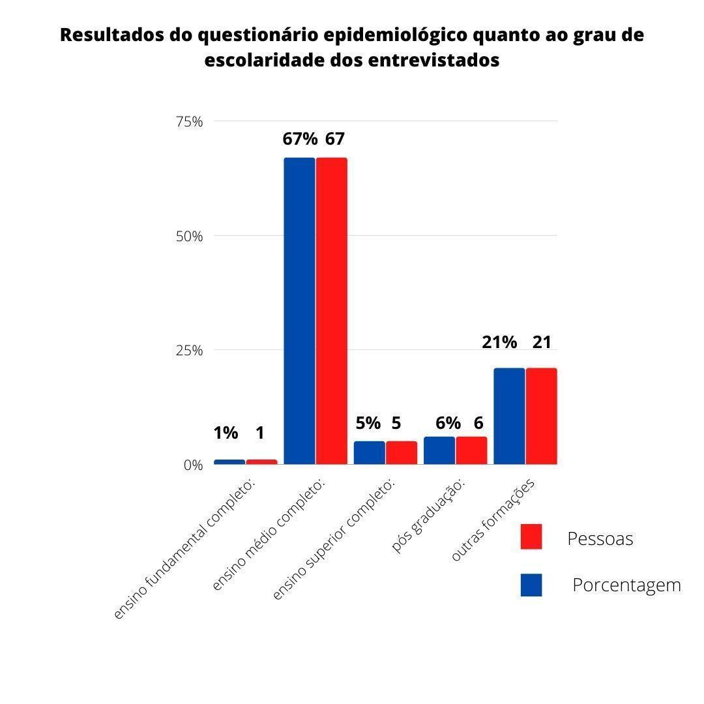

Observou-se que 39% dos entrevistados relataram ter conhecimento sobre a doença. Cerca de 90% dos entrevistados sabem como a toxoplasmose é transmitida e 55% sabem por qual agente patológico a doença é causada. Quanto ao conhecimento das espécies animais capazes de transmitir essa doença ao homem, 87% dos entrevistados confirmaram saber que os felídeos são os animais de maior importância na transmissão desse protozoário. É importante ressaltar que a infecção por contato direto com gatos excretando oocistos é extremamente improvável, pois os oocistos devem esporular para se tornarem infectantes, desse modo é pouco provável a infecção em decorrência do contato com fezes frescas, assim como é mínima a possibilidade de transmissão para os seres humanos pelo ato de tocar ou acariciar um gato (Camillo, 2015).

5.CONCLUSÃO

Observa-se que apesar da toxoplasmose ser uma doença ordinária a população ainda é desinformada sobre a doença e sua profilaxia, onde o conhecimento sobre as mesmas são baseadas no senso comum. Consideramos que as palestras administradas foi uma ferramenta importante para uma melhor comunicação com os estudantes referente a doença, sua profilaxia e seu diagnóstico (baseado na sorologia), onde foi possível dissentir informações errôneas e promover a curiosidade desses alunos para prestarem mais atenção às medidas preventivas da doença.

6.REFERÊNCIAS

Camillo**, G. T. gondii em galinhas domésticas: epidemiologia, isolamento e caracterização molecular** (2015). Tese, Programa de Pós-Graduação em Medicina Veterinária, Universidade Federal de Santa Maria, Santa Maria, Rio Grande do Sul, Brasil.